[上海市第一人民医院骨科副主任研究陷争议](https://mp.weixin.qq.com/s?__biz=MzkzNTc5NDgwMw==&mid=2247493936&idx=1&sn=3197a62fa31319d6b4352fb6b75e7c2c&chksm=c367946e5825632889969500959b1f545f9a189267eabc55e0ad679c134bd2ee931036cfbf36&scene=126&sessionid=1743441875)

急先锋[先锋科研](javascript:void(0);)2025-03-31 13:29:00浙江

**点击上方蓝字关注先锋科研**



文 | 急先锋

**论文信息**

近日，发表于《Frontiers in Cell and Developmental Biology》期刊的研究‘Exosomes From M2 Macrophage Promote Peritendinous Fibrosis Posterior Tendon Injury via the MiR-15b-5p/FGF-1/7/9 Pathway by Delivery of circRNA-Ep400’ 因图像问题引发质疑。该研究由Yinxian Yu , Binbin Sun , Zhuoying Wang , Mengkai Yang , Zhi Cui , Subin Lin , Mingming Jin（通讯作者）  , Chengqing Yi（通讯作者，副主任）共同完成，通讯作者Chengqing Yi 单位为上海市第一人民医院骨科，通讯作者Mingming Jin单位为上海健康医学院上海市分子影像重点实验室。

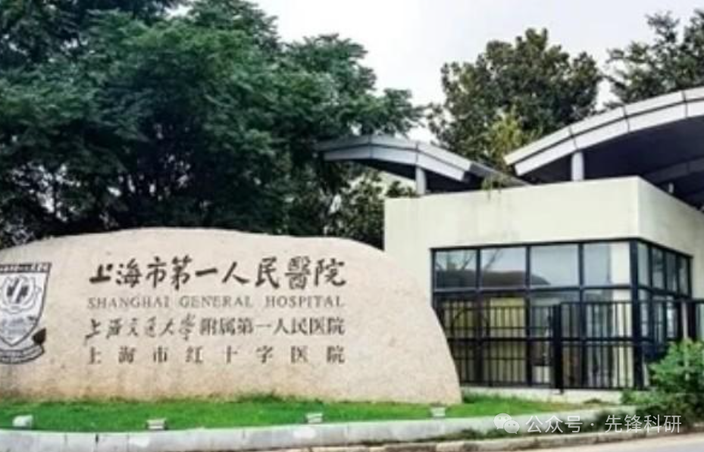

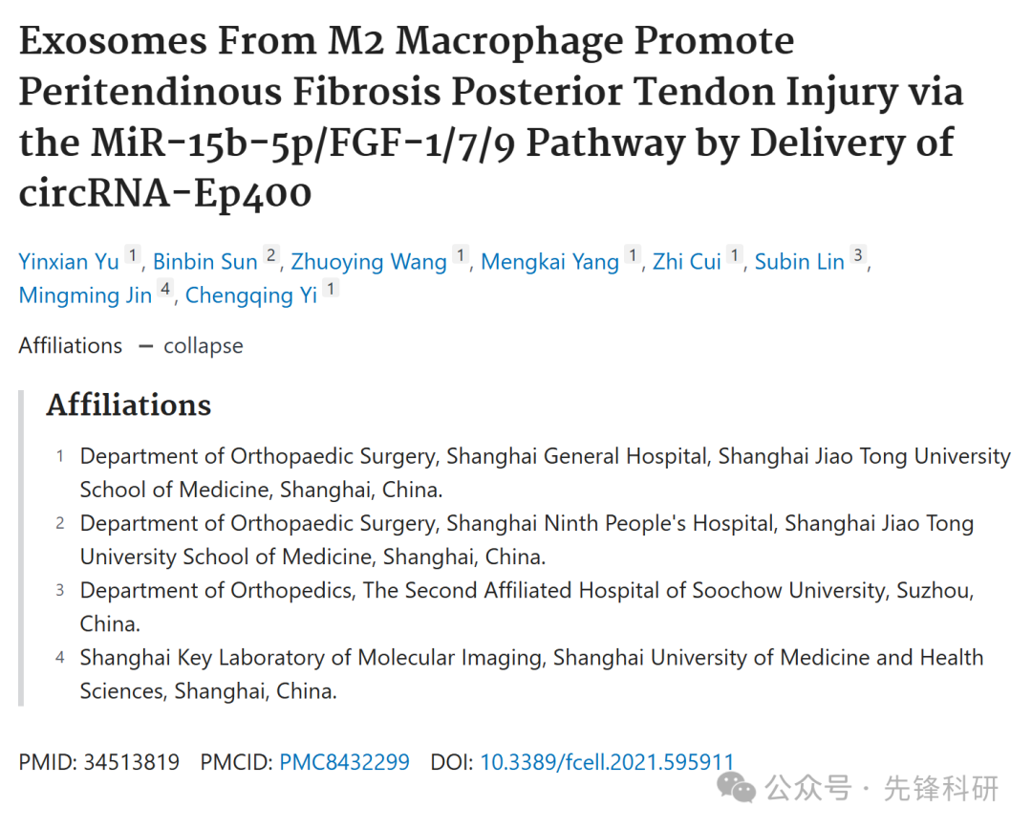

**质疑信息**

2025年3月评论人Actinopolyspora biskrensis指出本文结果与早前研究图像重复：

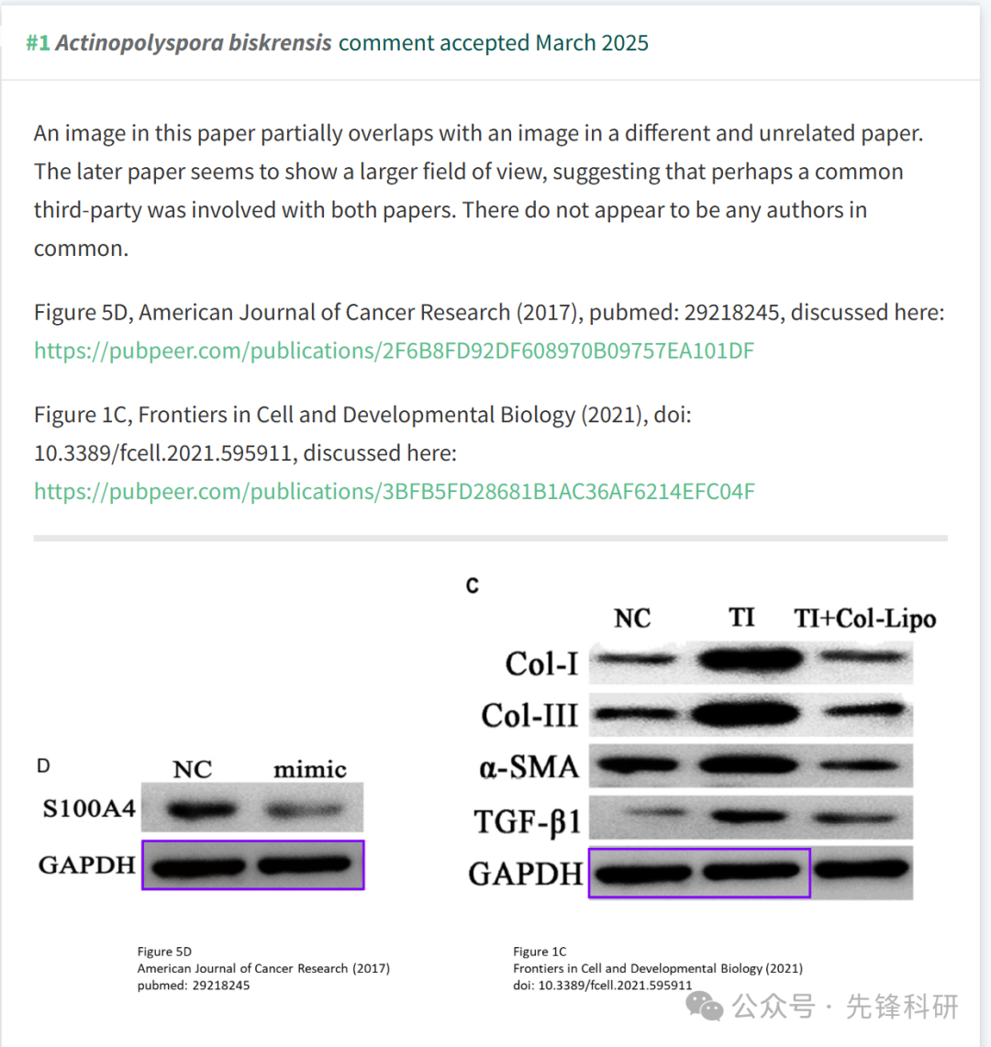

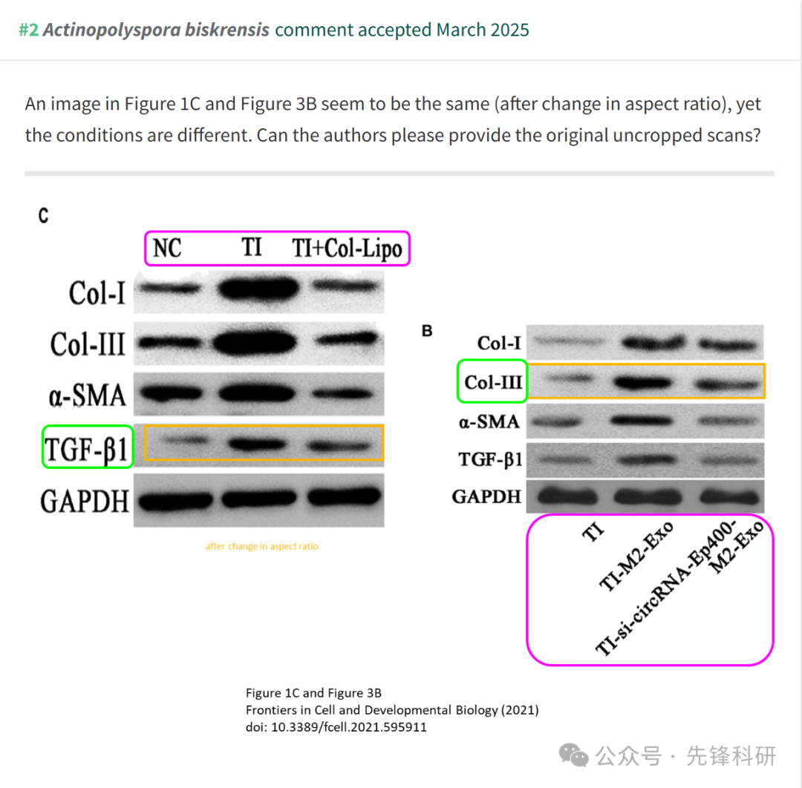

**参考链接：**

https://pubpeer.com/publications/3BFB5FD28681B1AC36AF6214EFC04F

**END**



**免责申明**

本文中的所有信息均源自学术网站及已公开资料。我们虽努力确保信息的准确性与完整性，但无法对此做出绝对保证。若发现任何纰漏或不实之处，请及时联系公众号后台，以便进行更正或删除。